Jueves
09
de junio

Sexto de Primaria
Ciencias Naturales

Formación de imágenes en lentes

Aprendizaje esperado: compara la formación de imágenes en espejos y lentes, y las relaciona con el funcionamiento de algunos instrumentos ópticos.

Énfasis: experimenta con la formación de imágenes en lentes.

¿Qué vamos a aprender?

Estudiarás un tema que te permitirá comprender mejor cómo funcionan algunos instrumentos ópticos que ya has revisado. Identificarás cómo se forman las imágenes con el uso de las lentes.

Compararás la formación de imágenes en espejos y lentes, y las relacionarás con el funcionamiento de algunos instrumentos ópticos, experimentando con la formación de imágenes en lentes. Vas a necesitar tu cuaderno de notas y tu lápiz, así como tu libro de texto de Ciencias Naturales, en las páginas 112 a la 127

¿Qué hacemos?

En la vida diaria encontrarás muchos aparatos o instrumentos que utilizan lentes: lupas, gafas, cámaras fotográficas, proyectores, telescopios o microscopios. Incluso en tus ojos tienes una lente pequeña que se conoce como “cristalino” y que verás en otro momento.

El uso de las lentes se ha vuelto algo fundamental en muchos aspectos de la vida. En la sesion pasada revisaste la formación de imágenes en espejos, en esta ocasión debes recordar algunos aspectos básicos relacionados con las propiedades de la luz, ¿Recuerdas cuáles son esas propiedades?

Se trata de la reflexión y la refracción.

La reflexión se presenta cuando los fotones o los rayos de luz chocan con una superficie suave o lisa y se desvían en un ángulo igual al de incidencia, es decir, se reflejan, es por eso que, por ejemplo, en el agua calmada o en los espejos, puedes ver tu imagen que se forma con la luz reflejada, como lo viste la clase pasada. La luz en los espejos se refleja de manera regular, pero no hay que olvidar que la luz también se refleja en superficies que no son lisas y de manera difusa.

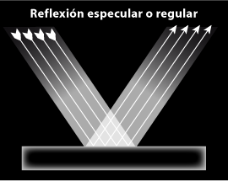 | 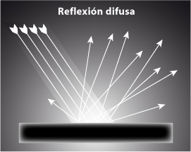

La luz reflejada es lo que permite ver los objetos y sus colores. Si te pueden ver es porque tu cuerpo está reflejando muchos de los rayos de luz que recibe y, que, a su vez, llegan los ojos de otras personas.

Ahora bien, cuando la luz pasa a través de un material transparente, ¿Qué sucede? En ese caso, se puede hablar de la otra propiedad de la luz: la refracción. Primero, cambia la velocidad del rayo de luz, o sea viaja más lentamente en un medio más denso, como el vidrio o el agua. Como evidencia de esto, sólo notamos algunos de sus efectos en las imágenes que vemos. A simple vista no podemos notar un cambio de velocidad en un rayo de luz que atraviesa un material transparente en línea recta, pero ¿y si la luz atraviesa el material formando un ángulo? Bueno, si la luz llega formando un ángulo, los fotones o rayos de luz, se dispersan, dicho de otra manera, “se van por todos lados”, como en los ejemplos de las imágenes siguientes.

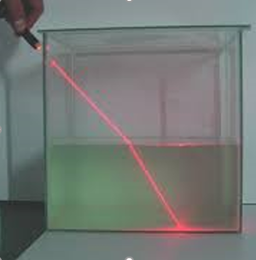

En este caso ya no siguen una línea recta, sino que se desvían y toman una nueva dirección con un ángulo distinto. Eso sucede en los materiales transparentes, como el agua, el vidrio o el plástico, que son materiales que actúan como lentes o sirven para elaborar lentes, eso es algo que debes tener muy presente el día de hoy.

También debes tener claro qué es una lente, para entrar en este tema observa la siguiente definición.

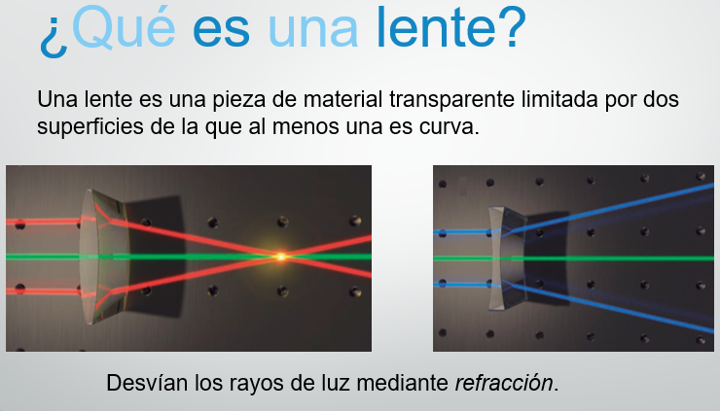

¿Qué es una lente?
Una lente es una pieza de material transparente limitada por dos superficies de la que al menos una es curva.

Reflexiona, ¿Qué te dice la definición? Pues que una lente no es más que un objeto de material transparente, con superficies pulidas y redondeadas. Son objetos transparentes generalmente de vidrio o plástico que desvían los rayos de luz mediante refracción, es importante que, para que esto suceda, al menos una de las superficies debe ser curva, pues si tuvieras una pieza con dos superficies lisas, por ejemplo, no estarías hablando de una lente.

Así, considerando esas condiciones, pueden reconocerse dos tipos de lentes. Los lentes convergentes y los lentes divergentes.

Lentes convergentes y lentes divergentes

En esta clasificación se considera cómo es la curvatura de las superficies en las lentes. Revisa primero los lentes convergentes o convexas.

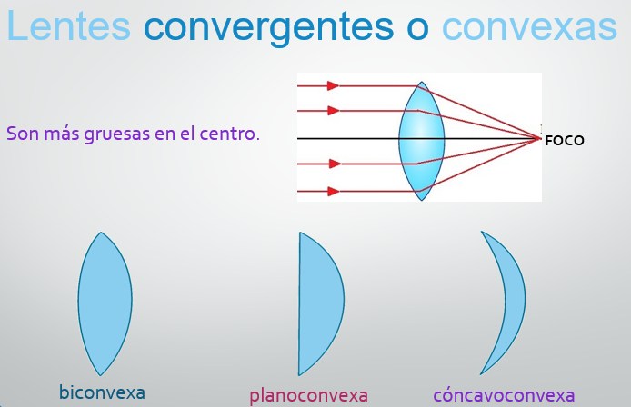

Si la curvatura de la lente es hacia afuera entonces es convergente. Si te fijas bien, tienes una lente con las dos caras curvadas hacia afuera, —como una semilla de lenteja— si los rayos de luz que pasan a través de ella se refractan y, entonces, ¿qué sucede con ellos? Pues se juntan, o dicho de otra manera: convergen, porque todos se cruzan en un punto llamado “foco”. Todas las lentes convergentes son más gruesas en su parte central, pero hay distintos tipos:

El primero es el que acabas de ver, la lente “biconvexa”, en las que sus dos superficies están curvadas hacia afuera. Luego tienes la lente planoconvexa que, como su nombre indica, tiene una cara plana. La lente menisco convexa, o “cóncava convexa”, que tiene una cara convexa y la otra cóncava, un ejemplo típico de lente convergente sería el de una lupa.

Ahora revisa qué dice el libro de texto de Ciencias Naturales en la página 120.

https://libros.conaliteg.gob.mx/20/P6CNA.htm?#page/120
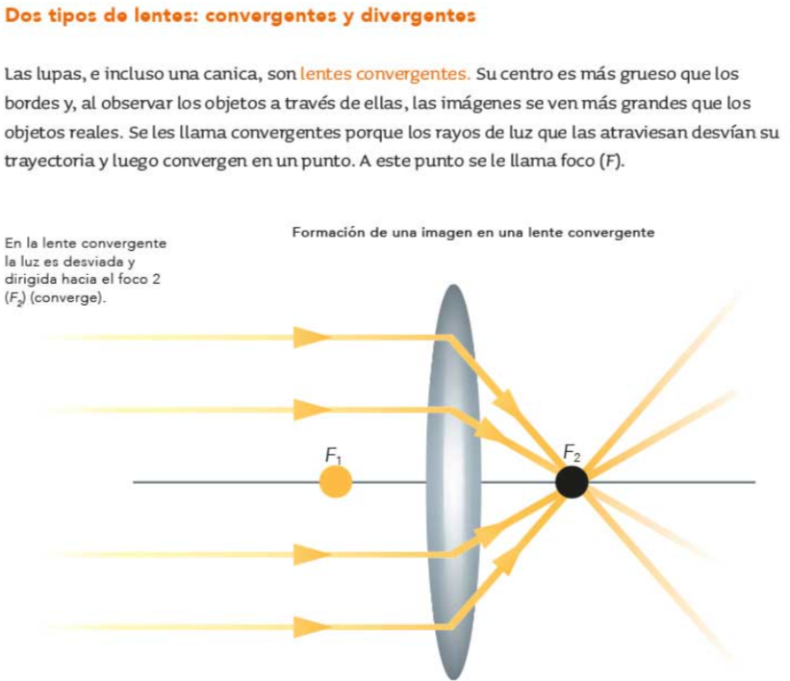

La información expresa lo siguiente:

Dos tipos de lentes: convergentes y divergentes.
Las lupas, e incluso una canica, son lentes convergentes. Su centro es más grueso que los bordes y, al observar los objetos a través de ellas, las imágenes se ven más grandes que los objetos reales. Se les llama convergentes porque los rayos de luz que las atraviesan desvían su trayectoria y luego y convergen en un punto, a este punto se le llama foco (F).

Ahora reflexiona sobre lo que sucede en el caso de las lentes divergentes o cóncavas.

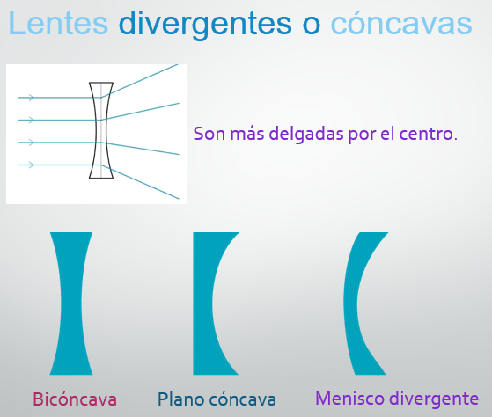
Si las lentes convergentes unen los rayos de luz en un punto, lo que hacen las lentes divergentes es separar los rayos de luz que pasan a través de ellas. Divergir es separar. Si observas la figura, hay una lente que tiene las superficies de ambas caras curvadas hacia dentro. Llegan los rayos de luz y, al pasar, se refractan o se desvían, separándose unos de otros.

Te preguntarás si en las lentes divergentes también, ¿Se puede ubicar un “foco”? Claro que sí, pero es distinto, es muy interesante ver en dónde se forma.

Ahora, si te fijas bien, estas lentes son más delgadas en su parte central. Y también hay distintos tipos.

El primero es el que acabas de ver que es una lente bicóncava. El segundo es una lente planocóncava, con una de las caras plana, por último es la menisco-cóncava, o convexa-cóncava, que tiene una superficie curvada hacia dentro y otra curvada hacia afuera.

El libro de texto de Ciencias Naturales tiene un párrafo breve que dice lo siguiente:

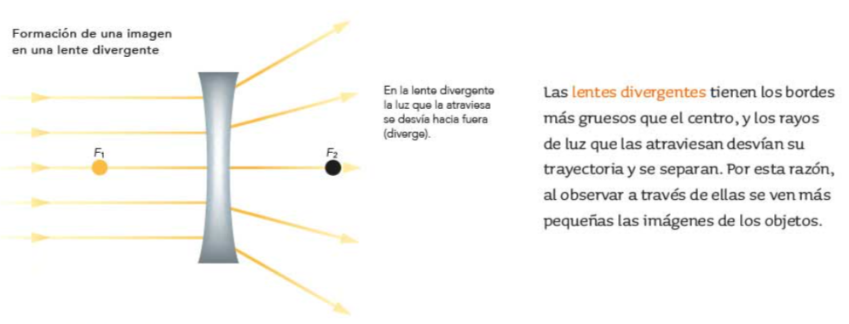

Las lentes divergentes tienen los bordes más gruesos que el centro, y los rayos de luz que las atraviesan desvían su trayectoria y se separan, por esta razón, al observar a través de ellas se ven más pequeñas las imágenes de los objetos.

En la siguiente imagen puedes observar de forma comparativa lo que sucede con cada lente.

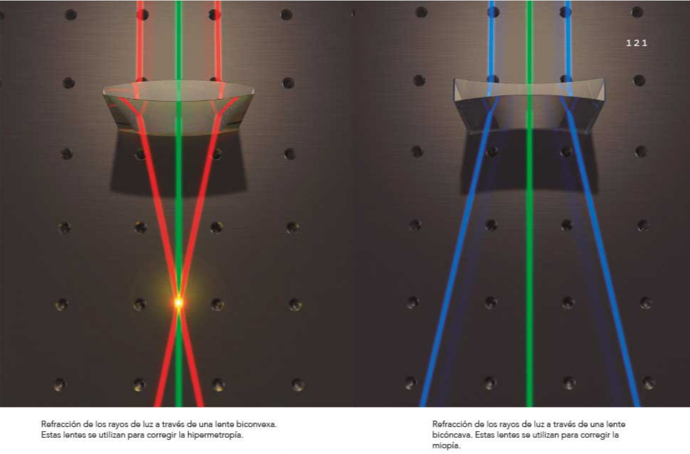

Las lentes convergentes hacen que los rayos de luz se unan y las lentes divergentes hacen que se separen.

Ahora bien, ya teniendo más clara la idea, vas a experimentar con la formación de imágenes en cada una de estas lentes.

Realiza un experimento sencillo, necesitas: un vaso de vidrio redondo, una hoja de papel, un plumón y agua. En el video siguiente se replicará el experimento.

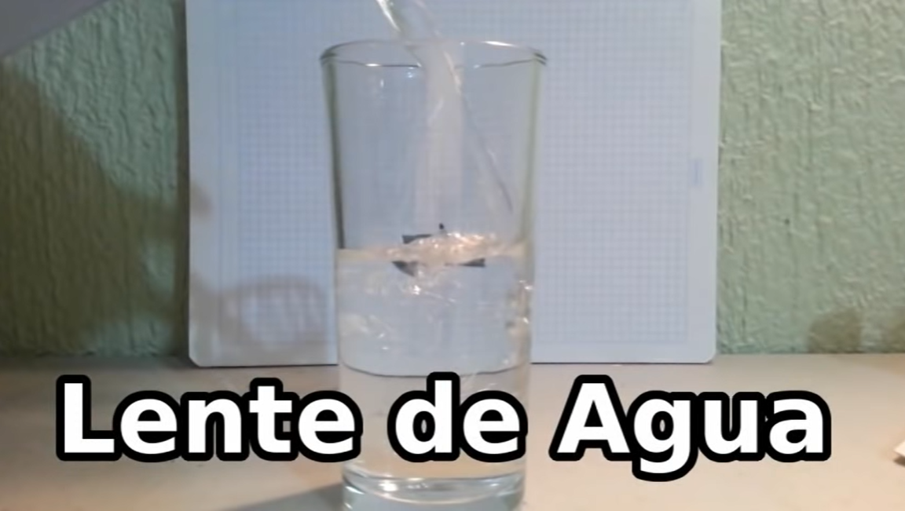

- Video. Experimento Simple de Óptica de Lentes Convergentes.
https://www.youtube.com/watch?v=WwgrQsjgfKs

Debes dibujar una flecha gruesa de unos 2 cm que apunta hacia la derecha, en la hoja de papel. Ahora, sostén esa hoja aquí, y coloca el vaso enfrente. Como puedes ver, el vaso transparente deja ver la flecha. Ahora observa qué pasa si agregas agua al vaso. ¡La flecha apunta en la dirección contraria! Estaba apuntando hacia la derecha y ahora apunta hacia la izquierda. ¿Quieres saber por qué pasa eso? Pues analiza primero cómo se forman las imágenes en una lente convergente o convexa. Observa la siguiente secuencia de imágenes con lentes convergentes.

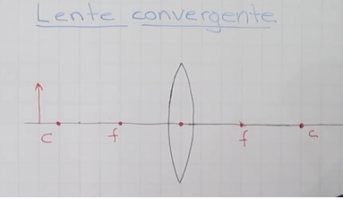 | 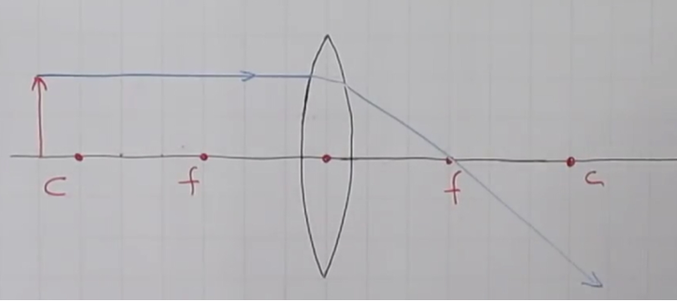 | 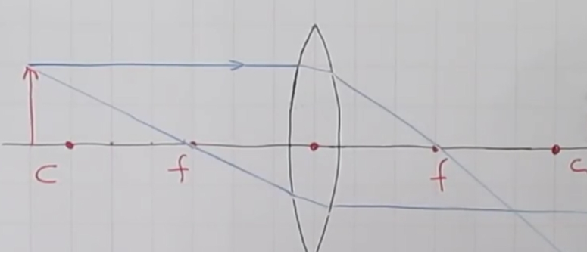
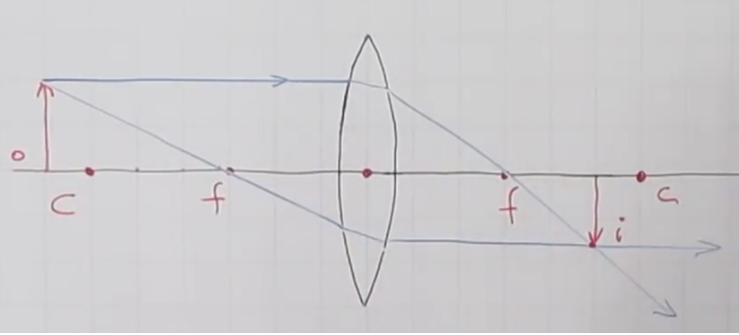 | 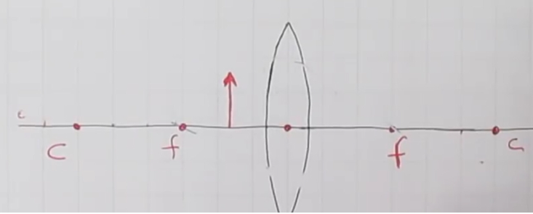 | 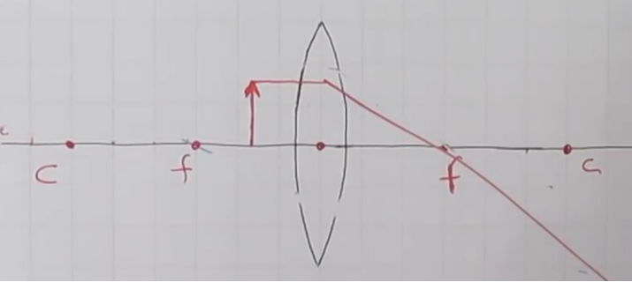
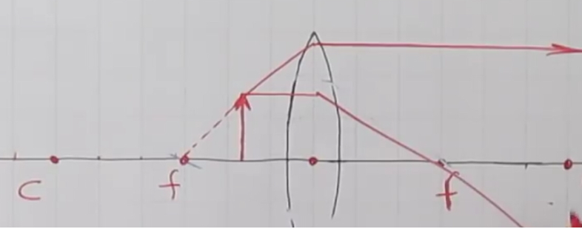 | 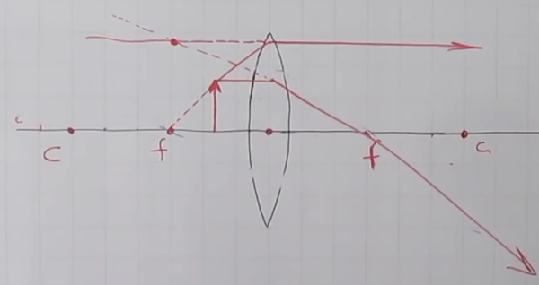 | 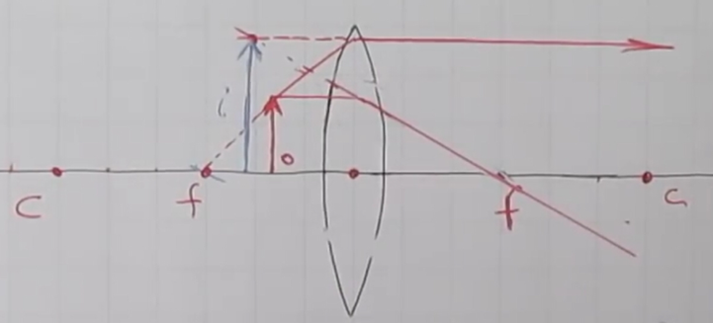

Aquí está dibujada una lente. La línea horizontal que pasa por en medio de la lente es el eje que servirá de guía. En medio de la lente hay una línea central, también está un punto señalado con una “F”, el foco, pero, no hay uno, sino dos focos (F) ¿Por qué? Fíjate bien, ¿Qué tipo de lente es esta?

Es una lente biconvexa, eso quiere decir que es simétrica y sucederá lo mismo a ambos lados de la lente, por lo tanto, tienes dos puntos focales, o focos.

¿Y las “ces” a qué se refieren? Cada “c” es el centro de curvatura, se refiere a lo representado en la imagen siguiente.

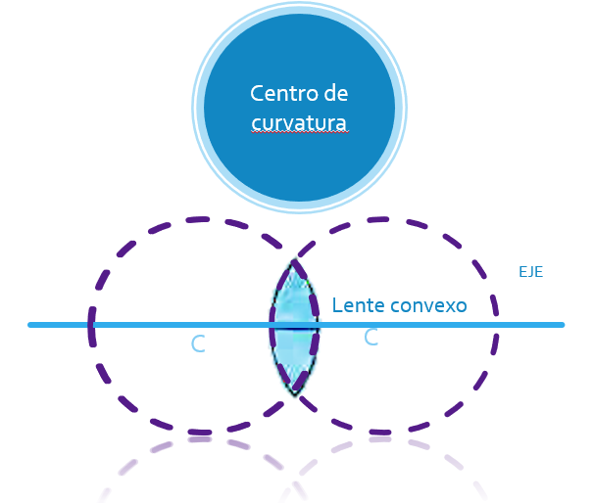
Si dibujas dos círculos que continúen las líneas de curvatura de la lente biconvexa, el centro de esos círculos sería ese punto y como son dos círculos, tenemos dos “c”.

Ahora revisa cómo se forman las imágenes en este tipo de lentes.

Sigue la secuencia de imágenes en una lente convergente o convexa. Si se dibuja una flecha que represente un objeto observado a través de la lente, tus ojos, por lo tanto, se ubicarían del otro lado.

Hay rayos de luz reflejados por el objeto que van paralelos al eje. Ten en cuenta que son muchísimos rayos de luz, pero en este momento considera sólo uno que parte de la punta de la flecha, algunos de esos rayos convergen y cruzan por el foco, ahora bien, hay rayos de luz reflejados por el objeto que pasan por el otro foco antes de llegar a la lente.

Cuando llegan a la lente son refractados y cambian su ángulo y se vuelven paralelos. Observa cómo ambos rayos de este lado del lente se cruzan, se juntan del otro lado de la lente, y en la parte inferior del eje.

Este objeto va a tener su imagen en ese lugar. Los dos rayos que sigues son los de la punta de la flecha, pero si pudiéras seguir todos y cada uno, verías que la imagen de la flecha se formará invertida, de cabeza.

Quedaría invertida y más pequeña, algo que quizás te sonará extraño: es una imagen real. Así es. Las lentes convergentes forman imágenes reales, son imágenes que puedes ver y registrar, ya sea proyectándolas en una pantalla o en una placa fotográfica.

Si el objeto está antes del centro de curvatura, la imagen se verá invertida y pequeña, si se mueve el objeto hacia el primer foco, el objeto se verá más grande, pero seguirá invertido.

Regresa por un momento al vaso de agua y la flecha. ¿Ya es más claro el por qué la imagen aparece invertida? Sí, el vaso con agua actúa como una lente convergente que desvía la luz y forma una imagen invertida, de arriba abajo y de derecha a izquierda.

¿Qué pasa si acercas la imagen de la flecha al vaso? Deja de verse invertida y ahora se ve más grande, eso es lo que pasa cuando el objeto está entre el foco y la lente, ahora puedes explicar qué sucede en este caso.

Representar en el modelo, a los rayos que te ayudan a entender cómo se forma la imagen cuando el objeto se encuentra entre el foco y la lente. Recuerda, todo rayo que viene paralelo se refracta hacia el foco. Y todo rayo que pasa por el foco (F1) llegando a la lente se refracta en línea paralela.

Ahora bien, las líneas, de este lado de la lente, ¿Se juntan? No, al contrario, se separan. Como estas líneas se abren, entonces debes usar la prolongación de estas dos líneas, aquí donde se juntan, se va a formar la imagen.

Esa es una imagen más grande y no está de cabeza. Una imagen que no se invierte y que se ve más grande.

Entonces, ¿Así es como se forman las imágenes en una lupa? Sí, y en todas las lentes convergentes, según puedes observar en este esquema, ¿De qué lado de la lente se está formando la imagen? En el lado contrario, o sea en el mismo lado donde está el objeto observado.

A este tipo de imagen, se le llama “imagen virtual”. Si te fijas muy bien, la imagen se está formando atrás de donde está el objeto, lo que significa es que son imágenes que puedes ver porque tus ojos las registran y envían información a tu cerebro, pero esas imágenes no se pueden proyectar ni registrar, solo se forman en la retina de tus ojos.

Una lente convexa puede formar imágenes tanto reales como virtuales, dependiendo de la distancia a la que se mantenga el objeto de la lente.

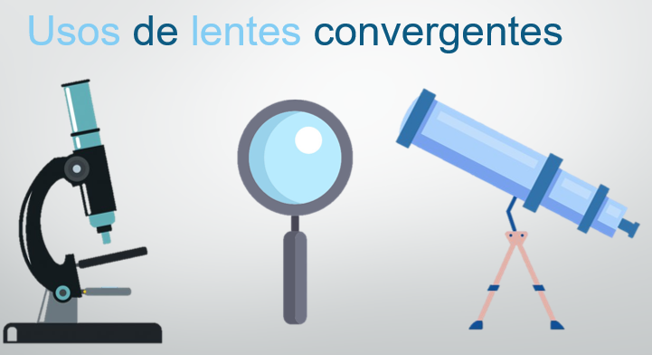

Las lentes convergentes son usadas ampliamente en anteojos para corregir ciertos problemas de visión; en microscopios, en telescopios, en cámaras fotográficas. En las lupas con las que puedes hacer investigaciones, la mayoría son instrumentos ópticos donde se necesita aumentar el tamaño de las imágenes, hablando de lupas, usa una para comentar un dato curioso.

Puedes hacerlo en casa, si cuentas con una lupa, o incluso si observas a través de una canica. Si acercas y alejas la lupa, verás lo que se ha mencionado: cómo se ven invertidas las imágenes, pequeñas y grandes, y luego cómo se dejan de ver invertidas y se ven aumentadas, pero si observas muy bien, hay un punto en el que la imagen, simplemente deja de verse. ¿Por qué ocurre eso?

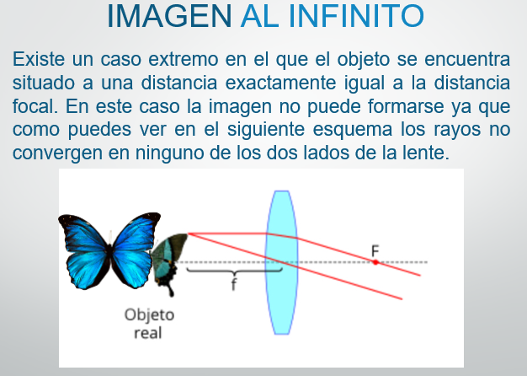

Cuando la lente se encuentra a una distancia específica, los rayos no convergen, es decir no se cruzan, por lo tanto, no se puede ver la imagen, no es cosa de magia. Varias culturas que conocieron o que elaboraron lentes, creían que tenían propiedades curativas y hasta mágicas. La ciencia siempre da explicaciones más creíbles e interesantes que la magia.

Ahora observa la siguiente secuencia de imágenes con lentes divergentes.

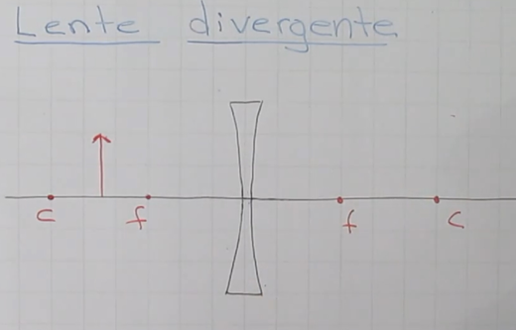 | 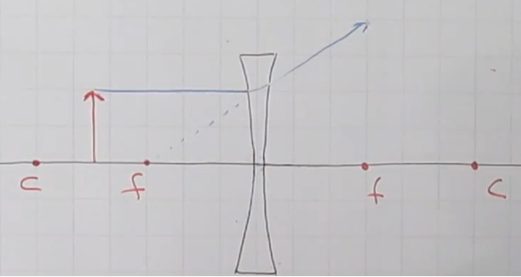 | 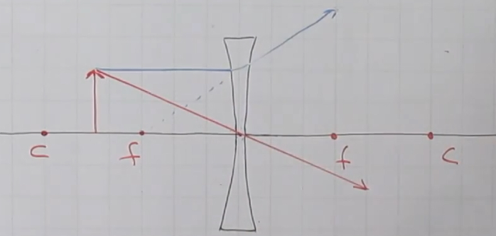
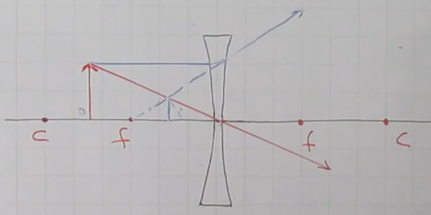

Observa cómo se forman las imágenes en ellas, nuevamente, esta flecha será el objeto. Hay dos centros de curvatura porque la lente es bicóncava, por lo tanto, se pueden trazar dos círculos.

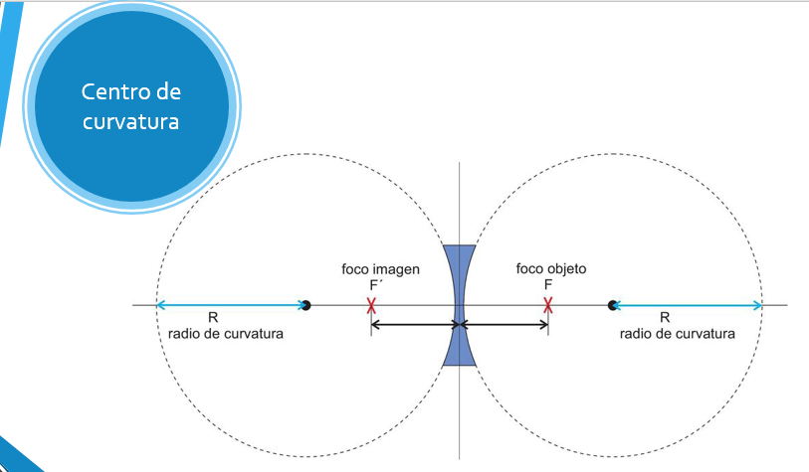

En ambos lados de la lente se señalan los focos que están entre el centro de curvatura y la lente. Observa el trazo de la trayectoria de un rayo que sale del objeto y viaja, de manera paralela al eje, hacia la lente. Al llegar a la lente, este rayo va a cambiar de dirección y diverge a partir del foco.

Y todo rayo que pase por el centro óptico, es decir por el centro de la lente, ¿Qué crees que le pase? No sufre ninguna modificación. se sigue derecho.

Este rayo que no se desvía, y el otro que sí se ha refractado, se van a encontrar en un punto, porque se utilizó la prolongación del rayo divergente, aquí es donde se va a formar la imagen.
¿Qué observas de la imagen que se ha formado? Lo más evidente es que es más pequeña y no está invertida. ¿En qué lado de la lente se ha formado? Pues del mismo lado donde está el objeto, por lo tanto, ¿Qué tipo de imagen es, real o virtual? Pues si se forma del mismo lado, es una imagen virtual. Se ha formado una imagen virtual, de menor tamaño, y derecha.

Como puedes observar, en una lente divergente, las imágenes siempre son virtuales, siempre son más pequeñas y siempre están en el mismo sentido.

Te preguntarás, si sólo nos sirven para ver los objetos más pequeños, ¿Qué uso tendrían las lentes cóncavas? Principalmente, se usan para corregir problemas de la vista, como la miopía y algunos tipos de astigmatismo. Eso lo trabajarás más adelante junto con el funcionamiento del ojo humano, algo importante que debes considerar, es que las lentes divergentes y las convergentes, se pueden combinar, junto con los espejos, para construir diversos instrumentos ópticos, como los que viste en clases anteriores: microscopios o telescopios.

El reto de hoy:

Observa qué sucede con la formación de una imagen en una lente divergente, cuando el objeto está más lejos del foco y cuando está entre el foco y la lente, intentalo, dibuja los dos casos en tu cuaderno y comenta tus resultados con algún familiar cercano.

Si te es posible, consulta otros libros o materiales para saber más sobre el tema.

¡Buen trabajo!

Gracias por tu esfuerzo.

Para saber más:
Lecturas
https://libros.conaliteg.gob.mx/20/P6CNA.htm

